ΔΗΜΟΣ ΙΣΤΙΑΙΑΣ
ΑΙΔΗΨΟΥ
ΠΑΓΚΟΣΜΙΑ
ΟΡΓΑΝΩΣΗ
ΘΕΡΜΑΛΙΣΜΟΥ
ΕΝΩΣΗ ΕΠΙΧΕΙΡΗΣΕΩΝ
ΘΕΡΜΑΛΙΣΜΟΥ
ΕΛΛΑΔΑΣ
ΔΙΕΘΝΗΣ ΕΝΩΣΗ
ΙΑΤΡΙΚΗΣ ΥΔΡΟΛΟΓΙΑΣ
& ΚΛΙΜΑΤΟΘΕΡΑΠΕΙΑΣ

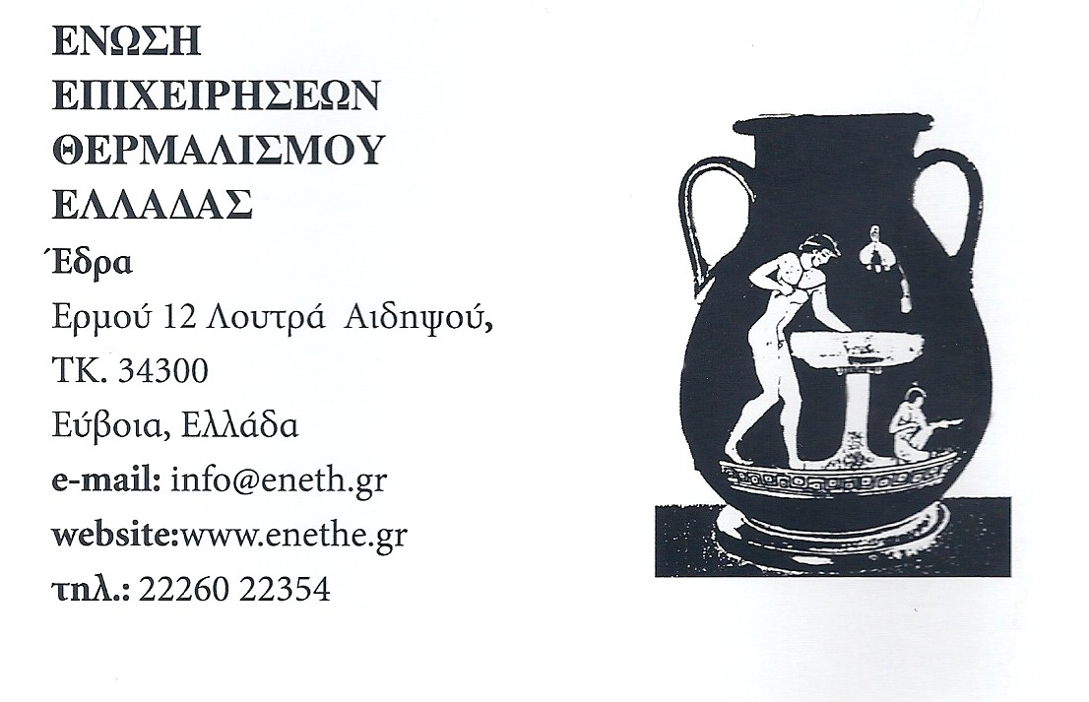
ΕΝ.Ε.Θ.Ε.
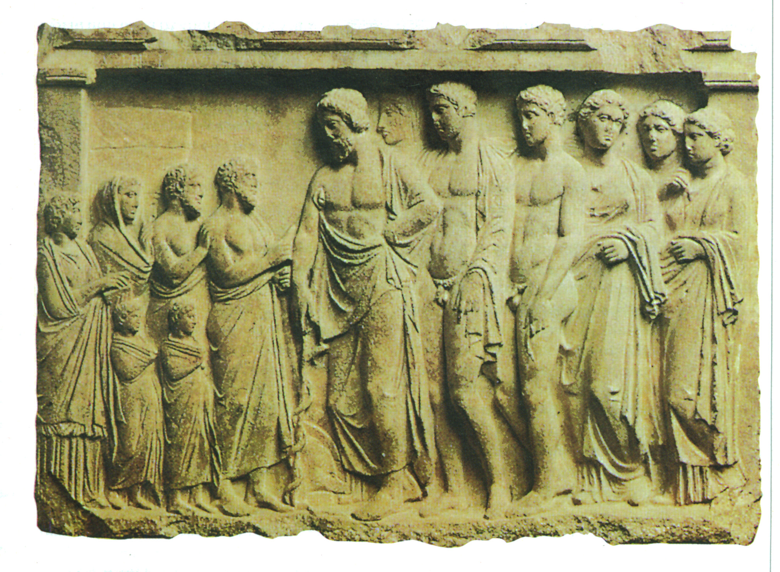
ΔΗΜΟΣ
ΙΣΤΙΑΙΑΣ–ΑΙΔΗΨΟΥ

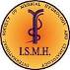

ΔΙΕΘΝΕΣ ΣΥΝΕΔΡΙΟ
``Προοπτικές του Τουρισμού-Θερμαλισμού σε Διαφορετικές
Γεωγραφικές Ενότητες στο πλαίσιο του Ευρωπαϊκού Νόμου για τη Υγεία``

Αιδηψός: 9-10-11 Οκτωβρίου 2014
Αίθουσα Συνεδρίων "THERMAE SYLLA SPA"

1^{η} Μέρα: 10 Οκτωβρίου 2014. Θερμαλισμός και υγεία στην Ευρώπη και τον Κόσμο

17:00 - 18:00 Εγγραφές
18:00 - 18:30 Καλωσόρισμα Δημάρχου κ. Ευσταθίου Ελένης
Χαιρετισμοί φορέων
Έναρξη εργασιών Συνεδρίου από την Υπουργό Τουρισμού
κ. Όλγα Κεφαλογιάννη
18:30 -18:50 E. Gori. Πρόεδρος Παγκόσμιας Οργάνωσης Θερμαλισμού.
Ο θερμαλισμός και τα νέα σύνορα του Ευρωπαϊκού συστήματος υγείας
18:50-19:10 Δρ. Ζ.Αγγελίδης Πρόεδρος Ένωσης Επιχειρήσεων Θερμαλισμού Ελλάδας
Πραγματικότητα και Προοπτική του Ελληνικού Τουριστικού-Θερμαλιστικού
Συστήματος Υγείας
19:10 - 19:30 P.F. Bernacchi Διευθυντής Terme Chianciano & Montecattini
Ο θερμαλισμός στην Ευρώπη και τον Κόσμο.
19:30 - 19:50 Reinhard Petry ESPA Πρόγραμμα: «Thermal spa tourism»
19:50 - 20:30 Τοποθετήσεις - ερωτήσεις

2^{η} Μέρα: 11 Οκτωβρίου 2014. Θερμαλιστικές θεραπείες, Τουρισμός, Εκπαίδευση

09:00-09:20 P. Cantista Πρόεδρος Παγκόσμιας Οργάνωσης Φυσικής Ιατρικής και
Αποκατάστασης.
Οι θερμαλιστικές θεραπείες στην Ευρώπη και τον Κόσμο.
09:20-09:40 Κ. Κουσκούκης Καθηγητής Δερματολογίας-Nομικός. Πρόεδρος Επιτροπής
Προστασίας Ιαματικών Φυσικών Πόρων.
Αναγνωρίσεις ιαματικών φυσικών πόρων και το νομικό πλαίσιο στη χώρα μας.
09:40-10:00 Ξ. Μιχαήλ Πρόεδρος Ευρωπαϊκής Εταιρ. Φυσικής Ιατρικής και αποκ/τασης
Μ. Τζάρα Ιατρός Φυσικής Ιατρικής και αποκατάστασης
A. Fioravanti Καθηγήτρια Ρευματολογίας Παν. Siena
Οι θερμαλιστικές Θεραπείες στην Αιδηψό
10:00-10:30 Dott.ssa L. Lignola Ψυχολόγος. Ειδική στην φυσικο-ψυχική κατάσταση.
Ιατρικός θερμαλισμός και θερμαλισμός φυσικής κατάστασης. Μία
σχέση που έρχεται όλο και πιο κοντά.
10:30-10:45 Κ. Τσακίρης, Κοινωνιολόγος ερευνητής Ε.Κ.Κ.Ε.
Έρευνα Επισκεψιμότητα Ιαματικών Λουτρικών Μονάδων 2005-2013.
10:45-11:15 Coffee break

11:15-13:30 Στρογγυλό Τραπέζι:
Θέμα: "Είναι έτοιμα τα διάφορα συστήματα υγείας των ευρωπαϊκών χωρών να
διασφαλίσουν το δικαίωμα της ελεύθερης επιλογής για τη διάγνωση και τη
θερμαλιστική θεραπεία των πολιτών της κοινότητας":

Συμμετέχουν: E. Gori, Ευσταθίου Ελένη, P. F. Bernacchi, Ζ. Αγγελίδης,
Κ. Βάγια, R. Petry,

Συντονιστής: Πάρη Ντελκή: Εκδότρια-δημοσιογράφος εφημερίδας «Παλμός»

3^{η} Μέρα: Ξενάγηση στις ιαματικές πηγές και σε αρχαιολογικούς – ιστορικούς χώρους

Σημείωση: Στο Πλαίσιο του συνεδρίου την Πέμπτη 09.10.2014 από 19 έως 21.30 και το Σάββατο 11.10.2014 ώρα 18:00-21:00 θα πραγματοποιηθεί συνάντηση εκπροσώπων μελών από 8 χώρες που συμμετέχουν στο πρόγραμμα της Ευρωπαϊκής Ένωσης Θερμαλισμού με θέμα:
«In The footsteps of the Romans» Η δράση στοχεύει να: α) δημιουργήσει κατευθυντήριες γραμμές για τουριστικούς προορισμούς β) ορίσει τη βάση για ένα κοινό σήμα για τα spa με ελληνικές/ρωμαϊκές ρίζες που θα είναι ελκυστικά στο διεθνή τουρισμό γ) ανοίξει το δρόμο για την επισημοποίηση/φόρμα ενός δικτύου στο τέλος της δράσης

Οργανωτική επιτροπή
Ευσταθίου Ελένη Δήμαρχος Ιστιαίας -Αιδηψού
Αγγελίδης Ζήσης Πρόεδρος Ένωσης Θερμαλισμού Ελλάδας
Κίτσα Βάγια Γ. Γραμ. Ένωσης Θερμαλισμού Ελλάδας
Κουσκούκης Κωνσταντίνος Καθ. Δερματολογίας
Παπαϊωάννου Αναστάσιος Επιχ. Θερμαλισμού
Βλαχοστέργιος Κων/νος »
Πίττας Νικόλαος »
Σκουρτανιώτης Γεώργιος Πρόεδρος Ένωσης Μονάδων Υδροθεραπείας Αιδηψού

Για επικοινωνία: Γραμματεία συνεδρίου:
Βλαχοστέργιος Κων/νος :6944436640. Kostas.vlachostergios@gmail.com
Γεωργίου Σωτήριος: κ. 6973874241 στ. 22260 60004 mail: compu1@otenet.gr
Αγγελίδης Στυλιανός κ. 6973367724 steliosaggelidis@hotmail.com
Τσαριτσανιώτη Ντόρα
Παπαϊωάνου Κατερίνα
Μπαλαλά Κων/να
Σεραφετινίδης Μιχάλης
Ρεντίφη Αναστασία

